
ПРАВИТЕЛЬСТВО
РОССИЙСКОЙ ФЕДЕРАЦИИ
« 12 » февраля 2005 г. № 401п-П9
МОСКВА
Участникам общероссийской акции протеста против роста цен на топливо

Правительство Российской Федерации рассмотрело заявление участников общероссийской акции протеста против роста цен на топливо.
Правительством Российской Федерации 3 февраля 2005 г. одобрен проект федерального закона "О защите конкуренции", ужесточающий санкции за правонарушения, связанные с экономически необоснованным ростом цен, который должен стать эффективным механизмом рыночного регулирования цен на топливо. В марте 2005 года указанный законопроект будет внесен в Государственную Думу Российской Федерации.
Правительство Российской Федерации разделяет обеспокоенность качеством топлива, реализуемого через сеть автозаправочных станций. Правительством даны поручения соответствующим федеральным органам исполнительной власти по недопущению реализации некачественного моторного топлива на внутреннем рынке.
Правительство Российской Федерации будет принимать последовательные меры по повышению рентабельности работы предприятий -перевозчиков, в том числе путем осуществления адресной социальной поддержки населения по оплате предоставляемых транспортных услуг, что будет способствовать повышению уровня заработной платы на предприятиях -перевозчиках.
Даны необходимые поручения по осуществлению реструктуризации задолженности предприятий муниципального транспорта перед бюджетами всех уровней.
В соответствии с поручением Правительства Российской Федерации федеральными органами исполнительной власти в марте текущего года будут подготовлены предложения по:
внедрению экономических механизмов, стимулирующих производство, реализацию и потребление топлива, отвечающего стандартам Евро-3 и Евро-4;
переоформлению большегрузных транспортных средств, с момента выпуска которых прошло более 7 лет и зарегистрированных в особой

25021185.doc

экономической зоне Калининградской области, на таможенный режим внутреннего потребления по остаточной стоимости с величиной таможенной пошлины "0";
внесению изменений и дополнений в главу 21 Налогового кодекса Российской Федерации в части упрощения порядка применения ставки 0 процентов по налогу на добавленную стоимость с доходов международных автомобильных перевозчиков;
мерам поддержки предприятий, осуществляющих международные перевозки;
вопросу отнесения к служебным командировкам поездок работников, основная работа которых осуществляется в пути или имеет разъездной характер.
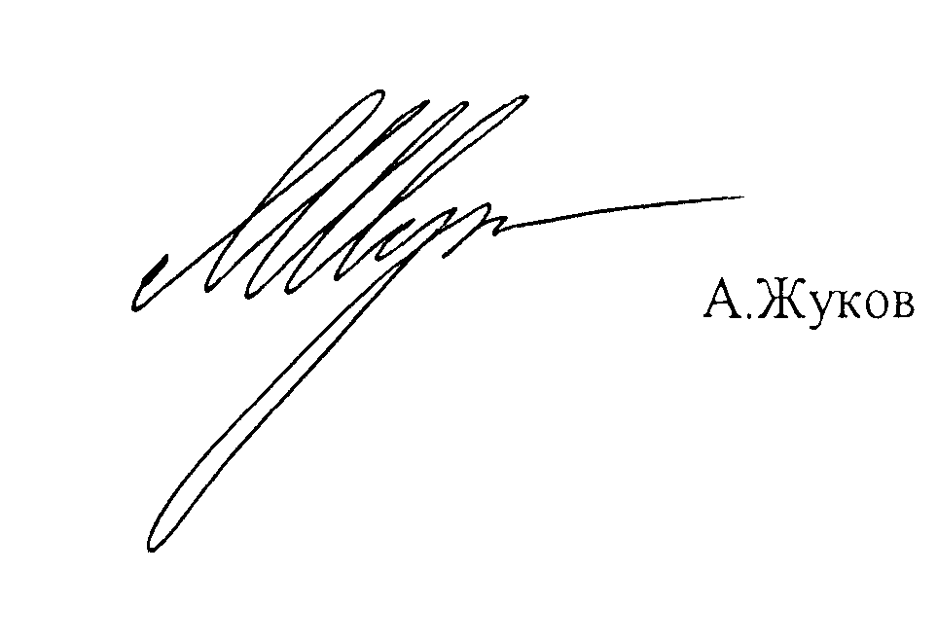
Правительством Российской Федерации принимаются меры по ускорению принятия федеральных законов, осуществляющих правовое регулирование общих принципов организации функционирования автомобильного транспорта.

Заместитель Председателя
Правительства Российской Федерации

